「放射狀基底函數網路」 ，其網路架構如圖1所示，為兩層的網路；假設輸入維度是*I*，以及隱藏層類神經元的數目是*J* ，那麼網路的輸入可以表示成：





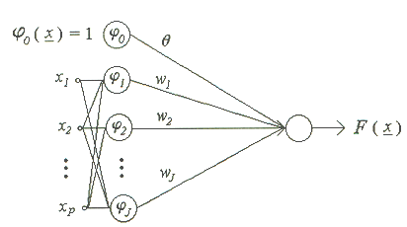

圖1：放射性基底函數網路的架構。

而我們選用高斯型基底函數：

其中 x = (x1,x2,…,xi) 、mj = (mj1,mj2,…,mji) 、|| || 代表向量絕對值

適應函數為：

 (1)

N：作業1產生的N筆成功到達目標的訓練資料

yn：表示訓練資料的方向盤期望輸出值

<為了計算方便，我們在此把訓練資料xi正規化到 -1~1之間>

請用基因演算法，找出wj , mj , σj，在不同的數字J下，最好的基因向量。其中基因向量維度公式為:

Dim(j) = 1 +j + i\*j +j

即 (,w1 ,w2 , …, wj , m11, m12, …, m1i, m21, m22, …, m2i, …, mj1, mj2,…, mji, σ1, σ2, …, σj)

例如J為9、輸入x為3維向量，則表示基因向量是1+9+3\*9+9=46維度的向量；又例如J為7、輸入x為3維向量，則表示基因向量是1+7+3\*7+7=36維度的向量。演算的目標是使得評估函數  (式1) 越小越好。

基因向量中

範圍為 -1~1之間

wj範圍為 -1~1之間

mji範圍跟xi範圍一樣

根據高斯函數的原理，σj範圍則為0~1之間。但同學們也可以嘗試以大一點的值來初始化，觀察訓練過程會有什麼改變

由於 的值介於0~1之間，若我們把期望輸出值yn由 -40 ~ 40度正規化到 -1~1之間，即可保證落於網路的輸出值域之中，使得網路有能力逼近我們的期望值。

舉例而言，假設目前有一組4D輸入資料[ 22, 8.4, 8.4, 0]，

若我們以[0,80]作為距離的值域區間，[-40,40]作為角度的值域區間對資料正規化，

可得到[-0.45, -0.79,-0.79, 0]

若J取1，則基因向量為6維，假設為[1,1,1,1,1,1]

則 ＝ 0.0142

則 ＝ 1.0142， ＝ 0.5143

將反正規化，即得到網路對於目前3個距離的響應角度。由上述的例子可以看出，網路的輸出不見得會落在-40～40之間，同學們可以想想看該如何處理這個問題。

基因演算法中需要包含[複製，輪盤式選擇，競爭式選擇，交配，突變] 這些步驟

程式要能設定迭代次數，族群大小，突變機率，交配機率以及網路J值。

訓練出來的網路優劣可由平均誤差值來判斷

請找出一組設定值使得程式在數百次迭代後能夠通過軌道，並請跑出車子軌跡。